**PIEKĻŪSTAMĪBAS IZVĒRTĒŠANAS PROTOKOLA VEIDLAPA**

|  |  |  |  |  |
| --- | --- | --- | --- | --- |
| Tīmekļvietnes atbilstība piekļūstamības prasībām veikta (veikšanas datums): 15.05.2024. |  |  | Tīmekļvietnes piekļūstamības pārbaudi veica (vārds, uzvārds, amats): Dace Ikere, Administratīvā departamenta Informācijas tehnoloģiju nodaļas datu pārvaldniece |  |
| Iestādes nosaukums: | Zemkopības ministrija |  |  |  |
| Tīmekļvietnes domēna nosaukums (URL): <https://www.zm.gov.lv/> |  |  |  |  |

|  |  |  |  |  |  |  |  |  |  |  |  |
| --- | --- | --- | --- | --- | --- | --- | --- | --- | --- | --- | --- |
| **Novērtētās lapas** | **Galvenā navigācija** | **Pamatstruk-tūras pārbaude** | **Tastatūras piekļuve un vizuālais fokuss** | **Formu lauki un kļūdu paziņojumi** | **Attēlu tekstuālā alternatīva** | **Virsraksti** | **Krāsu kontrasti** | **Teksta izmēra tālummaiņa** | **Lapu nosaukumi** | **Saturs, kas kustas, mirgo un zibsnī** | **Multimediju (audio, video) satura alternatīvas** |
| <https://zm.gov.lv/lv> | **Atbilst** | **Atbilst** | **Atbilst** | **Neatbilst** | **Atbilst** | **Atbilst** | **Atbilst** | **Atbilst** | **Atbilst** | **Atbilst** | **Nav attiecināms** |
| <https://www.zm.gov.lv/lv/jaunumi> | **Atbilst** | **Atbilst** | **Atbilst** | **Neatbilst** | **Atbilst** | **Atbilst** | **Atbilst** | **Atbilst** | **Neatbilst** | **Atbilst** | **Nav attiecināms** |
| <https://www.zm.gov.lv/lv/darbinieki> | **Atbilst** | **Atbilst** | **Atbilst** | **Neatbilst** | **Neatbilst** | **Atbilst** | **Atbilst** | **Atbilst** | **Atbilst** | **Atbilst** | **Nav attiecināms** |
| <https://www.zm.gov.lv/lv/vadiba> | **Atbilst** | **Atbilst** | **Atbilst** | **Neatbilst** | **Atbilst** | **Atbilst** | **Atbilst** | **Atbilst** | **Atbilst** | **Atbilst** | **Nav attiecināms** |
| <https://www.zm.gov.lv/lv/lzikis> | **Atbilst** | **Atbilst** | **Atbilst** | **Neatbilst** | **Atbilst** | **Atbilst** | **Atbilst** | **Atbilst** | **Atbilst** | **Atbilst** | **Nav attiecināms** |
| “Neatbilst” šūnu komentārs. (skatīt zemāk) |  |  |  | **1.** | **2.** |  |  |  | **3.** |  |  |

Komentārs šūnām, kurās norādīts “Neatbilst”.

1. Kļūdas paziņojums ir attēlots tikai vienā veidā, tas neizceļas. 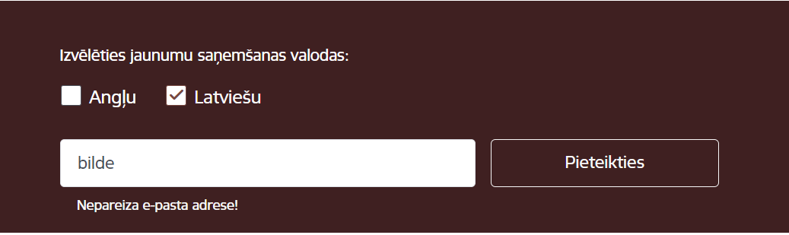
2. Darbinieku kontaktiem neuzrādās alternatīvais teksts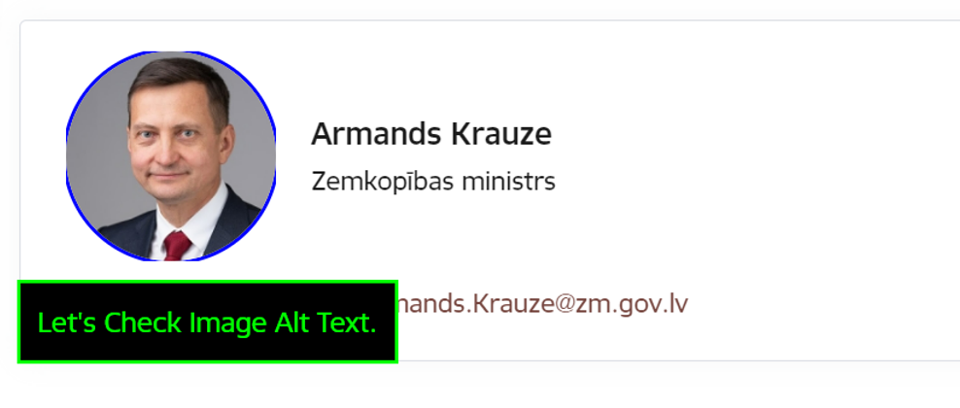
3. Saites nosaukums neatbilst virsrakstam sadaļā [Aktualitātes](https://www.zm.gov.lv/lv/jaunumi).

Aizpildot tabulu, rīkoties šādi: 1) ja pārbaudāmais elements atbilst noteiktajām piekļūstamības prasībām, atzīmējiet tabulā konkrētajā ailē “Atbilst”; 3) ja pārbaudāmais aspekts neatbilst noteiktajām piekļūstamības prasībām, atzīmējiet “Neatbilst”; 3) ja pārbaudāmais elements neatrodas izvēlētajā lapā, atzīmējiet “Nav attiecināms”. Šūnām, kurās norādīts “Neatbilst”, ieteicams pievienot komentāru , kas tieši neatbilst. Šī informācija būs nepieciešama, aizpildot piekļūstamības paziņojuma formu.

Pārbaudi apstiprināja (vārds, uzvārds, amats): Raivis Kronbergs, Valsts sekretārs

* Pārbaudes protokolu apstiprina atbilstoši iestādē noteiktajai iekšējai dokumentu aprites kārtībai.

ŠIS DOKUMENTS IR ELEKTRONISKI PARAKSTĪTS AR DROŠU ELEKTRONISKO PARAKSTU UN SATUR LAIKA ZĪMOGU